Optimización de un Modelo de Ensamble

Selección de características y ajuste de hiperparámetros

1. Descripción del problema

Dataset
Nombre: Breast Cancer Wisconsin (Diagnostic) Fuente: UCI Machine Learning Repository, incluido en scikit-learn como sklearn.datasets.load_breast_cancer() Autores originales: Dr. William H. Wolberg, W. Nick Street y Olvi L. Mangasarian, University of Wisconsin.

El problema
Clasificación binaria en contexto de diagnóstico médico. A partir de mediciones obtenidas de una imagen digitalizada de una punción con aguja fina de una masa mamaria, se busca determinar si el tumor es maligno o benigno.

Qué representa cada observación
Cada fila corresponde a una muestra de tejido de una paciente. Las 30 variables predictoras son mediciones morfológicas calculadas sobre los núcleos celulares visibles en la imagen: radio, textura, perímetro, área, suavidad, compacidad, concavidad, simetría y dimensión fractal. De cada una se reportan tres estadísticos (media, error estándar y "peor" valor), lo que da 10 × 3 = 30 columnas.

Variable objetivo
diagnosis, con dos categorías:
- 0 = maligno (212 casos, 37.3%)
- 1 = benigno (357 casos, 62.7%)

Métrica principal: F1-score de la clase maligna
Justificación. En un diagnóstico oncológico los dos tipos de error tienen costos muy distintos:
- Un falso negativo (clasificar como benigno un tumor maligno) puede retrasar el tratamiento. Es el error
más grave.
- Un falso positivo genera ansiedad y pruebas adicionales innecesarias, pero es recuperable.
Por eso *accuracy* no sirve como métrica principal: con un 62.7% de casos benignos, un modelo que prediga siempre "benigno" alcanzaría un 62.7% de accuracy sin detectar ni un solo caso maligno.
Se elige F1-score de la clase maligna porque combina *recall* (no dejar pasar casos malignos) y *precision* (no saturar de falsas alarmas) en un solo número, y se calcula sobre la clase minoritaria, que es justamente la clínicamente relevante.

Métrica complementaria: ROC-AUC
Mide la capacidad de separación del modelo independientemente del umbral de decisión. Es útil porque en la práctica clínica ese umbral podría moverse para priorizar aún más el recall, y ROC-AUC indica si el modelo tiene margen para hacerlo.
También se reporta el recall de la clase maligna por su relevancia directa en este contexto.

2. Carga de datos y preparación
Código
import numpy as np
import pandas as pd
import matplotlib.pyplot as plt
import time, warnings
warnings.filterwarnings("ignore")

from sklearn.datasets import load_breast_cancer
from sklearn.model_selection import train_test_split, GridSearchCV, StratifiedKFold, cross_val_score
from sklearn.ensemble import RandomForestClassifier
from sklearn.pipeline import Pipeline
from sklearn.preprocessing import StandardScaler
from sklearn.feature_selection import SelectFromModel
from sklearn.metrics import (f1_score, roc_auc_score, recall_score, precision_score,
accuracy_score, confusion_matrix, roc_curve, classification_report,
make_scorer)

SEED = 42 # semilla fija: garantiza reproducibilidad
np.random.seed(SEED)

plt.rcParams["figure.dpi"] = 110
# Scorer propio: F1 de la clase MALIGNA (etiqueta 0), que es la métrica principal.
# Sin esto, scoring="f1" de Scikit-learn optimizaría la clase benigna (etiqueta 1) por defecto.
f1_maligno = make_scorer(f1_score, pos_label=0)

print("Librerías cargadas · semilla fija =", SEED)
print("Scorer principal definido: F1 sobre la clase maligna (pos_label=0)")

Salida
Librerías cargadas · semilla fija = 42
Scorer principal definido: F1 sobre la clase maligna (pos_label=0)

Código
# Carga del dataset
datos = load_breast_cancer()
X = pd.DataFrame(datos.data, columns=datos.feature_names)
y = pd.Series(datos.target, name="diagnosis")

print("Dimensiones:", X.shape[0], "observaciones ×", X.shape[1], "variables predictoras")
print("\nPrimeras 5 filas (primeras 6 columnas):")
display(X.iloc[:5, :6].round(3))

Salida
Dimensiones: 569 observaciones × 30 variables predictoras

Primeras 5 filas (primeras 6 columnas):

 | mean radius | mean texture | mean perimeter | mean area | mean smoothness | mean compactness
0 | 17.99 | 10.38 | 122.80 | 1001.0 | 0.118 | 0.278
1 | 20.57 | 17.77 | 132.90 | 1326.0 | 0.085 | 0.079
2 | 19.69 | 21.25 | 130.00 | 1203.0 | 0.110 | 0.160
3 | 11.42 | 20.38 | 77.58 | 386.1 | 0.142 | 0.284
4 | 20.29 | 14.34 | 135.10 | 1297.0 | 0.100 | 0.133

Código
# --- Revisión de calidad de los datos ---
print("TIPOS DE DATOS")
print(X.dtypes.value_counts().to_string())
print("\nTodas las variables son numéricas continuas -> no se requiere codificación de categóricas.")

print("\n\nVALORES FALTANTES")
faltantes = X.isnull().sum().sum()
print(f"Total de valores nulos: {faltantes}")

print("\n\nDUPLICADOS")
duplicados = X.duplicated().sum()
print(f"Filas duplicadas: {duplicados}")

print("\n\nDISTRIBUCIÓN DE LA VARIABLE OBJETIVO")
conteo = y.value_counts().sort_index()
for clase, n in conteo.items():
nombre = datos.target_names[clase]
print(f" {clase} = {nombre:<10} {n:>4} casos ({n/len(y)*100:>5.1f}%)")
print(f"\nRatio de desbalance: {conteo.max()/conteo.min():.2f} : 1 -> desbalance moderado.")
print("Se usará ESTRATIFICACIÓN en la partición para conservar estas proporciones.")

Salida
TIPOS DE DATOS
float64 30

Todas las variables son numéricas continuas -> no se requiere codificación de categóricas.

VALORES FALTANTES
Total de valores nulos: 0

DUPLICADOS
Filas duplicadas: 0

DISTRIBUCIÓN DE LA VARIABLE OBJETIVO
0 = malignant 212 casos ( 37.3%)
1 = benign 357 casos ( 62.7%)

Ratio de desbalance: 1.68 : 1 -> desbalance moderado.
Se usará ESTRATIFICACIÓN en la partición para conservar estas proporciones.

Código
# --- Escalas muy distintas: justifica usar un pipeline con escalado ---
resumen = X.describe().T[["mean", "std", "min", "max"]]
print("Variables con mayor y menor escala:\n")
display(pd.concat([resumen.nlargest(3, "mean"), resumen.nsmallest(3, "mean")]).round(4))
print(f"Rango de las medias: de {resumen['mean'].min():.4f} a {resumen['mean'].max():.1f}")
print("-> Diferencias de varios órdenes de magnitud. Se incluye StandardScaler en el pipeline.")

Salida
Variables con mayor y menor escala:

 | mean | std | min | max
worst area | 880.5831 | 569.3570 | 185.2000 | 4254.0000
mean area | 654.8891 | 351.9141 | 143.5000 | 2501.0000
worst perimeter | 107.2612 | 33.6025 | 50.4100 | 251.2000
fractal dimension error | 0.0038 | 0.0026 | 0.0009 | 0.0298
smoothness error | 0.0070 | 0.0030 | 0.0017 | 0.0311
concave points error | 0.0118 | 0.0062 | 0.0000 | 0.0528

Salida
Rango de las medias: de 0.0038 a 880.6
-> Diferencias de varios órdenes de magnitud. Se incluye StandardScaler en el pipeline.

Código
# --- Partición entrenamiento / prueba (80 / 20, estratificada, semilla fija) ---
X_train, X_test, y_train, y_test = train_test_split(
X, y, test_size=0.20, random_state=SEED, stratify=y
)

print(f"Entrenamiento: {X_train.shape[0]} observaciones ({X_train.shape[0]/len(X)*100:.0f}%)")
print(f"Prueba : {X_test.shape[0]} observaciones ({X_test.shape[0]/len(X)*100:.0f}%)")

print("\nProporción de la clase maligna:")
print(f" Conjunto completo : {(y == 0).mean()*100:.2f}%")
print(f" Entrenamiento : {(y_train == 0).mean()*100:.2f}%")
print(f" Prueba : {(y_test == 0).mean()*100:.2f}%")
print("\nLa estratificación conservó las proporciones en ambos conjuntos.")

Salida
Entrenamiento: 455 observaciones (80%)
Prueba : 114 observaciones (20%)

Proporción de la clase maligna:
Conjunto completo : 37.26%
Entrenamiento : 37.36%
Prueba : 36.84%

La estratificación conservó las proporciones en ambos conjuntos.

3. Modelo base
Se utiliza Random Forest, un algoritmo de ensamble que combina múltiples árboles de decisión entrenados sobre muestras y subconjuntos de variables distintos, y promedia sus votos.
Se emplea la configuración predeterminada de Scikit-learn (100 árboles, sin límite de profundidad, max_features='sqrt'), fijando únicamente la semilla. Esta configuración constituye el punto de partida documentado contra el que se compararán las mejoras posteriores.
El modelo se envuelve en un Pipeline junto con StandardScaler para que todo el preprocesamiento se aplique de forma consistente y ajustándose solo con los datos de entrenamiento.
Código
# --- Función de evaluación reutilizable (garantiza métricas idénticas en los 3 modelos) ---
def evaluar(modelo, X_tr, y_tr, X_te, y_te, nombre, n_caracteristicas):
t0 = time.perf_counter()
modelo.fit(X_tr, y_tr)
t_entrenamiento = time.perf_counter() - t0

y_pred = modelo.predict(X_te)
y_proba = modelo.predict_proba(X_te)[:, 1]

# pos_label=0 -> las métricas se calculan sobre la clase MALIGNA
resultados = {
"Modelo": nombre,
"Características": n_caracteristicas,
"F1 (maligno)": f1_score(y_te, y_pred, pos_label=0),
"ROC-AUC": roc_auc_score(y_te, y_proba),
"Recall (maligno)": recall_score(y_te, y_pred, pos_label=0),
"Precision (maligno)": precision_score(y_te, y_pred, pos_label=0),
"Accuracy": accuracy_score(y_te, y_pred),
"Tiempo (s)": t_entrenamiento,
}
return resultados, modelo, y_pred, y_proba

print("Función de evaluación definida.")
print("Métrica principal: F1 de la clase maligna (pos_label=0)")
print("Métrica complementaria: ROC-AUC")

Salida
Función de evaluación definida.
Métrica principal: F1 de la clase maligna (pos_label=0)
Métrica complementaria: ROC-AUC

Código
# --- Entrenamiento del modelo base ---
pipeline_base = Pipeline([
("escalado", StandardScaler()),
("modelo", RandomForestClassifier(random_state=SEED, n_jobs=-1)),
])

res_base, modelo_base, pred_base, proba_base = evaluar(
pipeline_base, X_train, y_train, X_test, y_test,
nombre="Base", n_caracteristicas=X_train.shape[1]
)

print("MODELO BASE — Random Forest con parámetros predeterminados\n")
for k, v in res_base.items():
if isinstance(v, float):
print(f" {k:<22} {v:.4f}")
else:
print(f" {k:<22} {v}")

print("\n\nReporte de clasificación detallado:")
print(classification_report(y_test, pred_base, target_names=["maligno", "benigno"], digits=4))

Salida
MODELO BASE — Random Forest con parámetros predeterminados

Modelo Base
Características 30
F1 (maligno) 0.9398
ROC-AUC 0.9939
Recall (maligno) 0.9286
Precision (maligno) 0.9512
Accuracy 0.9561
Tiempo (s) 0.1985

Reporte de clasificación detallado:
precision recall f1-score support

maligno 0.9512 0.9286 0.9398 42
benigno 0.9589 0.9722 0.9655 72

accuracy 0.9561 114
macro avg 0.9551 0.9504 0.9526 114
weighted avg 0.9561 0.9561 0.9560 114

4. Selección de características

Técnica elegida: SelectFromModel con importancias de Random Forest
Criterio que utiliza. Random Forest calcula la importancia de cada variable midiendo cuánto reduce la impureza (índice de Gini) en promedio cada vez que esa variable se usa para dividir un nodo, ponderado por la cantidad de muestras que pasan por él. SelectFromModel conserva las variables cuya importancia supera un umbral; se usa threshold="median", es decir, se conserva la mitad superior.
Por qué esta técnica y no otra:
- Frente a PCA: PCA transforma las variables en componentes que son combinaciones lineales de todas las
originales. Gana en compresión, pero pierde la interpretación directa: no se podría decir "el radio del núcleo es lo que más pesa en el diagnóstico". En un contexto médico esa trazabilidad es valiosa, así que se prefiere seleccionar variables reales.
- Frente a filtrado por correlación o SelectKBest: ambos evalúan cada variable de forma aislada.
SelectFromModel con Random Forest captura interacciones entre variables, porque la importancia surge del propio modelo que después se va a usar.
Prevención de fuga de información. El selector se integra dentro del pipeline, de modo que se ajusta únicamente con los datos de entrenamiento en cada fold de validación cruzada. El conjunto de prueba nunca participa en la decisión de qué variables conservar.
Código
# --- Análisis previo: ¿hay redundancia en las variables? ---
corr = X_train.corr().abs()
triangulo = corr.where(np.triu(np.ones(corr.shape), k=1).astype(bool))
pares_altos = (triangulo.stack()
.sort_values(ascending=False)
.head(10)
.reset_index())
pares_altos.columns = ["Variable A", "Variable B", "Correlación"]

print("Las 10 parejas de variables más correlacionadas:\n")
display(pares_altos.round(4))

n_redundantes = (triangulo > 0.90).sum().sum()
print(f"\nParejas con correlación > 0.90: {n_redundantes}")
print("Existe redundancia evidente (radio, perímetro y área miden esencialmente lo mismo).")
print("Esto justifica aplicar una técnica de reducción.")

Salida
Las 10 parejas de variables más correlacionadas:

 | Variable A | Variable B | Correlación
0 | mean radius | mean perimeter | 0.9978
1 | worst radius | worst perimeter | 0.9935
2 | mean radius | mean area | 0.9889
3 | mean perimeter | mean area | 0.9878
4 | worst radius | worst area | 0.9859
5 | worst perimeter | worst area | 0.9787
6 | mean perimeter | worst perimeter | 0.9709
7 | radius error | perimeter error | 0.9709
8 | mean radius | worst radius | 0.9701
9 | mean perimeter | worst radius | 0.9697

Salida

Parejas con correlación > 0.90: 21
Existe redundancia evidente (radio, perímetro y área miden esencialmente lo mismo).
Esto justifica aplicar una técnica de reducción.

Código
# --- Pipeline con selección de características ---
pipeline_reducido = Pipeline([
("escalado", StandardScaler()),
("seleccion", SelectFromModel(
RandomForestClassifier(random_state=SEED, n_jobs=-1),
threshold="median")), # conserva la mitad con más importancia
("modelo", RandomForestClassifier(random_state=SEED, n_jobs=-1)),
])

# Se ajusta solo con entrenamiento para poder inspeccionar qué variables conservó
pipeline_reducido.fit(X_train, y_train)
mascara = pipeline_reducido.named_steps["seleccion"].get_support()
vars_conservadas = X_train.columns[mascara]
n_reducido = mascara.sum()

print(f"Variables originales : {X_train.shape[1]}")
print(f"Variables conservadas: {n_reducido} ({n_reducido/X_train.shape[1]*100:.0f}%)")
print(f"Variables eliminadas : {X_train.shape[1] - n_reducido}\n")

print("VARIABLES CONSERVADAS:")
for i, v in enumerate(vars_conservadas, 1):
print(f" {i:>2}. {v}")

Salida
Variables originales : 30
Variables conservadas: 15 (50%)
Variables eliminadas : 15

VARIABLES CONSERVADAS:
1. mean radius
2. mean perimeter
3. mean area
4. mean concavity
5. mean concave points
6. radius error
7. area error
8. worst radius
9. worst texture
10. worst perimeter
11. worst area
12. worst smoothness
13. worst compactness
14. worst concavity
15. worst concave points

Código
# --- Importancias: qué se conservó y qué se descartó ---
selector_rf = pipeline_reducido.named_steps["seleccion"].estimator_
importancias = pd.Series(selector_rf.feature_importances_, index=X_train.columns).sort_values()
colores = ["#2ca02c" if v in vars_conservadas else "#cccccc" for v in importancias.index]

fig, ax = plt.subplots(figsize=(8, 8))
ax.barh(importancias.index, importancias.values, color=colores)
ax.axvline(np.median(selector_rf.feature_importances_), ls="--", color="#d62728",
label=f"Umbral (mediana) = {np.median(selector_rf.feature_importances_):.4f}")
ax.set_xlabel("Importancia (reducción de impureza de Gini)")
ax.set_title("Importancia de variables — verde: conservadas · gris: descartadas")
ax.legend(loc="lower right")
plt.tight_layout(); plt.show()

print("Las variables descartadas son en su mayoría errores estándar (columnas '... error'),")
print("que aportan poca información discriminante frente a las medias y los peores valores.")

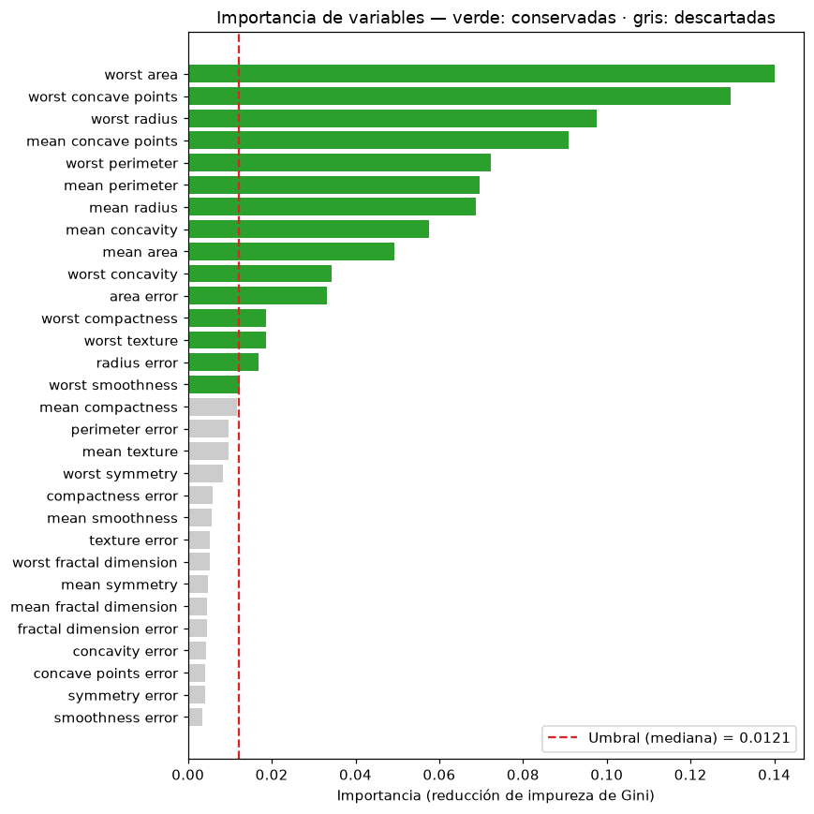
Salida
Las variables descartadas son en su mayoría errores estándar (columnas '... error'),
que aportan poca información discriminante frente a las medias y los peores valores.

Código
# --- Entrenamiento y evaluación del modelo reducido ---
pipeline_reducido = Pipeline([
("escalado", StandardScaler()),
("seleccion", SelectFromModel(
RandomForestClassifier(random_state=SEED, n_jobs=-1), threshold="median")),
("modelo", RandomForestClassifier(random_state=SEED, n_jobs=-1)),
])

res_reducido, modelo_reducido, pred_reducido, proba_reducido = evaluar(
pipeline_reducido, X_train, y_train, X_test, y_test,
nombre="Reducido", n_caracteristicas=int(n_reducido)
)

print("MODELO CON SELECCIÓN DE CARACTERÍSTICAS\n")
for k, v in res_reducido.items():
print(f" {k:<22} {v:.4f}" if isinstance(v, float) else f" {k:<22} {v}")

Salida
MODELO CON SELECCIÓN DE CARACTERÍSTICAS

Modelo Reducido
Características 15
F1 (maligno) 0.9398
ROC-AUC 0.9914
Recall (maligno) 0.9286
Precision (maligno) 0.9512
Accuracy 0.9561
Tiempo (s) 0.4275

Tabla 1 — Modelo base vs. modelo con selección
Código
tabla1 = pd.DataFrame([
{"Configuración": "Modelo base",
"Número de características": res_base["Características"],
"Métrica principal (F1 maligno)": round(res_base["F1 (maligno)"], 4),
"Métrica complementaria (ROC-AUC)": round(res_base["ROC-AUC"], 4),
"Tiempo de entrenamiento (s)": round(res_base["Tiempo (s)"], 4)},
{"Configuración": "Modelo con selección o reducción",
"Número de características": res_reducido["Características"],
"Métrica principal (F1 maligno)": round(res_reducido["F1 (maligno)"], 4),
"Métrica complementaria (ROC-AUC)": round(res_reducido["ROC-AUC"], 4),
"Tiempo de entrenamiento (s)": round(res_reducido["Tiempo (s)"], 4)},
])
display(tabla1)

d_f1 = res_reducido["F1 (maligno)"] - res_base["F1 (maligno)"]
d_auc = res_reducido["ROC-AUC"] - res_base["ROC-AUC"]
d_var = res_base["Características"] - res_reducido["Características"]

print(f"\nDiferencia en F1 (maligno) : {d_f1:+.4f}")
print(f"Diferencia en ROC-AUC : {d_auc:+.4f}")
print(f"Variables eliminadas : {d_var} ({d_var/res_base['Características']*100:.0f}% menos)")

 | Configuración | Número de características | Métrica principal (F1 maligno) | Métrica complementaria (ROC-AUC) | Tiempo de entrenamiento (s)
0 | Modelo base | 30 | 0.9398 | 0.9939 | 0.1985
1 | Modelo con selección o reducción | 15 | 0.9398 | 0.9914 | 0.4275

Salida

Diferencia en F1 (maligno) : +0.0000
Diferencia en ROC-AUC : -0.0025
Variables eliminadas : 15 (50% menos)

Interpretación de la reducción
El resultado es contundente: la selección eliminó la mitad de las variables y el F1 de la clase maligna quedó exactamente igual (0.9398). No cambió ni una clasificación. El ROC-AUC bajó apenas 0.0025, una diferencia despreciable frente a la variabilidad entre particiones.
La lectura correcta no es que la reducción "mejoró" o "empeoró" el modelo, sino que el mismo resultado se obtiene con la mitad de la información. Las 15 variables descartadas eran redundantes, algo coherente con el análisis de correlación previo: radio, perímetro y área describen esencialmente la misma propiedad geométrica, así que una sola de ellas basta.
Una observación contraintuitiva sobre el tiempo: el modelo reducido tardó *más* en entrenar que el base. La razón es que el selector debe entrenar un Random Forest adicional para calcular las importancias, y ese costo supera el ahorro de usar menos variables en un dataset tan pequeño. En un problema con miles de variables la relación se invertiría; aquí el ahorro no está en el tiempo de entrenamiento, sino en el número de mediciones necesarias por paciente.
El beneficio real está en lo que no mide la métrica: un modelo con menos variables es más fácil de interpretar, requiere menos estudios para aplicarse a una paciente nueva, y tiene menor riesgo de sobreajuste al depender de menos señales posiblemente espurias.

5. Ajuste de hiperparámetros

Estrategia de validación
Se emplea GridSearchCV con validación cruzada estratificada de 5 particiones (StratifiedKFold, k=5), optimizando el F1-score de la clase maligna, la misma métrica principal definida al inicio.
Nota técnica importante. Scikit-learn interpreta scoring="f1" como el F1 de la clase con etiqueta 1
(benigno). Como la métrica principal de este trabajo es el F1 de la clase maligna (etiqueta 0), se
define un scorer propio con make_scorer(f1_score, pos_label=0). Sin esta corrección, la búsqueda estaría
optimizando una métrica distinta a la que después se reporta.
Por qué validación cruzada y no una sola división. Una única partición de validación produce una estimación que depende fuertemente de qué observaciones cayeron en cada lado. Con 114 observaciones de prueba, unas pocas clasificaciones distintas mueven la métrica varios puntos. La validación cruzada entrena y evalúa k veces sobre particiones distintas y promedia los resultados, de modo que la estimación tiene menor varianza y refleja mejor el desempeño esperado en datos nuevos. Además, la versión estratificada conserva la proporción de clases en cada fold, lo que importa con un desbalance de 1.68:1.
Por qué el conjunto de prueba se reserva. Cada vez que se consulta el conjunto de prueba para tomar una decisión de ajuste, esa información se filtra hacia el modelo. Si se eligieran los hiperparámetros por su desempeño en prueba, la métrica final ya no estimaría la generalización: estaría midiendo qué tan bien se ajustó el modelo a ese conjunto específico. Por eso toda la búsqueda ocurre dentro del conjunto de entrenamiento, y el de prueba se usa una sola vez, al final.
Código
# --- Espacio de búsqueda (acotado y viable) ---
espacio = {
"modelo__n_estimators": [100, 300, 500],
"modelo__max_depth": [None, 5, 10],
"modelo__min_samples_split": [2, 5, 10],
"modelo__max_features": ["sqrt", 0.5],
}

n_combinaciones = int(np.prod([len(v) for v in espacio.values()]))
K = 5
print(f"Combinaciones a evaluar : {n_combinaciones}")
print(f"Particiones de CV : {K}")
print(f"Entrenamientos totales : {n_combinaciones * K}")

Salida
Combinaciones a evaluar : 54
Particiones de CV : 5
Entrenamientos totales : 270

Código
# --- Búsqueda sistemática ---
cv = StratifiedKFold(n_splits=K, shuffle=True, random_state=SEED)

busqueda = GridSearchCV(
estimator=pipeline_reducido,
param_grid=espacio,
scoring=f1_maligno, # MISMA métrica principal del inicio (clase maligna)
cv=cv,
n_jobs=-1,
verbose=0,
return_train_score=True,
)

t0 = time.perf_counter()
busqueda.fit(X_train, y_train)
t_busqueda = time.perf_counter() - t0

print(f"Búsqueda completada en {t_busqueda:.1f} segundos\n")
print("Mejor configuración encontrada:")
for k, v in busqueda.best_params_.items():
print(f" {k.replace('modelo__', ''):<20} = {v}")
print(f"\nMejor F1 en validación cruzada: {busqueda.best_score_:.4f}")

Salida
Búsqueda completada en 73.3 segundos

Mejor configuración encontrada:
max_depth = 5
max_features = sqrt
min_samples_split = 10
n_estimators = 300

Mejor F1 en validación cruzada: 0.9440

Tabla 2 — Hiperparámetros explorados
Código
tabla2 = pd.DataFrame([
{"Hiperparámetro": nombre.replace("modelo__", ""),
"Valores explorados": str(valores),
"Mejor valor": busqueda.best_params_[nombre]}
for nombre, valores in espacio.items()
])
display(tabla2)

print("Estrategia de validación : StratifiedKFold (validación cruzada estratificada)")
print(f"Número de particiones : {K}")
print("Métrica de selección : F1-score de la clase maligna")
print(f"Configuraciones probadas : {n_combinaciones}")
print(f"Entrenamientos totales : {n_combinaciones * K}")
print(f"Tiempo total de búsqueda : {t_busqueda:.1f} s")

 | Hiperparámetro | Valores explorados | Mejor valor
0 | n_estimators | [100, 300, 500] | 300
1 | max_depth | [None, 5, 10] | 5
2 | min_samples_split | [2, 5, 10] | 10
3 | max_features | ['sqrt', 0.5] | sqrt

Salida
Estrategia de validación : StratifiedKFold (validación cruzada estratificada)
Número de particiones : 5
Métrica de selección : F1-score de la clase maligna
Configuraciones probadas : 54
Entrenamientos totales : 270
Tiempo total de búsqueda : 73.3 s

Código
# --- Las 5 mejores configuraciones: ¿cuánta diferencia real hay entre ellas? ---
resultados_cv = pd.DataFrame(busqueda.cv_results_)
top5 = (resultados_cv[["param_modelo__n_estimators", "param_modelo__max_depth",
"param_modelo__min_samples_split", "param_modelo__max_features",
"mean_test_score", "std_test_score"]]
.sort_values("mean_test_score", ascending=False)
.head(5)
.reset_index(drop=True))
top5.columns = ["n_estimators", "max_depth", "min_samples_split", "max_features",
"F1 medio (CV)", "Desv. estándar"]
display(top5.round(4))

rango = top5["F1 medio (CV)"].max() - top5["F1 medio (CV)"].min()
print(f"\nDiferencia entre la mejor y la 5ª configuración: {rango:.4f}")
print(f"Desviación estándar típica entre folds : {top5['Desv. estándar'].mean():.4f}")
print("\nLa desviación entre folds es mayor que la diferencia entre configuraciones:")
print("varias configuraciones son estadísticamente equivalentes, no hay una ganadora clara.")

 | n_estimators | max_depth | min_samples_split | max_features | F1 medio (CV) | Desv. estándar
0 | 500 | 5 | 10 | sqrt | 0.9440 | 0.0189
1 | 300 | 5 | 10 | sqrt | 0.9440 | 0.0189
2 | 100 | None | 2 | 0.5 | 0.9440 | 0.0258
3 | 100 | 10 | 2 | 0.5 | 0.9440 | 0.0258
4 | 500 | 5 | 5 | sqrt | 0.9437 | 0.0190

Salida

Diferencia entre la mejor y la 5ª configuración: 0.0004
Desviación estándar típica entre folds : 0.0217

La desviación entre folds es mayor que la diferencia entre configuraciones:
varias configuraciones son estadísticamente equivalentes, no hay una ganadora clara.

6. Modelo optimizado y comparación final
Código
# --- Entrenamiento del modelo optimizado con la mejor configuración ---
pipeline_optimizado = Pipeline([
("escalado", StandardScaler()),
("seleccion", SelectFromModel(
RandomForestClassifier(random_state=SEED, n_jobs=-1), threshold="median")),
("modelo", RandomForestClassifier(
random_state=SEED, n_jobs=-1,
**{k.replace("modelo__", ""): v for k, v in busqueda.best_params_.items()})),
])

res_opt, modelo_opt, pred_opt, proba_opt = evaluar(
pipeline_optimizado, X_train, y_train, X_test, y_test,
nombre="Optimizado", n_caracteristicas=int(n_reducido)
)

print("MODELO OPTIMIZADO — evaluado sobre el conjunto de prueba (primera y única vez)\n")
for k, v in res_opt.items():
print(f" {k:<22} {v:.4f}" if isinstance(v, float) else f" {k:<22} {v}")

Salida
MODELO OPTIMIZADO — evaluado sobre el conjunto de prueba (primera y única vez)

Modelo Optimizado
Características 15
F1 (maligno) 0.9398
ROC-AUC 0.9924
Recall (maligno) 0.9286
Precision (maligno) 0.9512
Accuracy 0.9561
Tiempo (s) 0.7369

Tabla 3 — Comparación de los tres modelos
Código
tabla3 = pd.DataFrame([
{"Modelo": r["Modelo"],
"Métrica principal (F1 maligno)": round(r["F1 (maligno)"], 4),
"Métrica complementaria (ROC-AUC)": round(r["ROC-AUC"], 4),
"Recall (maligno)": round(r["Recall (maligno)"], 4),
"Características": r["Características"],
"Tiempo (s)": round(r["Tiempo (s)"], 4)}
for r in [res_base, res_reducido, res_opt]
])
display(tabla3)

print("Todos evaluados sobre la MISMA partición de prueba, con la misma semilla y las mismas métricas.")

 | Modelo | Métrica principal (F1 maligno) | Métrica complementaria (ROC-AUC) | Recall (maligno) | Características | Tiempo (s)
0 | Base | 0.9398 | 0.9939 | 0.9286 | 30 | 0.1985
1 | Reducido | 0.9398 | 0.9914 | 0.9286 | 15 | 0.4275
2 | Optimizado | 0.9398 | 0.9924 | 0.9286 | 15 | 0.7369

Salida
Todos evaluados sobre la MISMA partición de prueba, con la misma semilla y las mismas métricas.

Código
# --- Visualización 1: comparación de métricas ---
fig, ax = plt.subplots(figsize=(9, 4.2))
metricas = ["F1 (maligno)", "ROC-AUC", "Recall (maligno)", "Accuracy"]
modelos = [res_base, res_reducido, res_opt]
nombres = [m["Modelo"] for m in modelos]
colores = ["#7f7f7f", "#1f77b4", "#2ca02c"]

x = np.arange(len(metricas)); ancho = 0.26
for i, (m, c) in enumerate(zip(modelos, colores)):
valores = [m[k] for k in metricas]
barras = ax.bar(x + (i - 1) * ancho, valores, ancho, label=m["Modelo"], color=c)
for b, v in zip(barras, valores):
ax.text(b.get_x() + b.get_width()/2, v + 0.004, f"{v:.3f}",
ha="center", fontsize=7.5)

ax.set_xticks(x); ax.set_xticklabels(metricas)
ax.set_ylim(0.85, 1.02); ax.set_ylabel("Valor")
ax.set_title("Comparación de métricas sobre el conjunto de prueba")
ax.legend(ncol=3, loc="lower right"); ax.grid(alpha=0.3, axis="y")
plt.tight_layout(); plt.show()

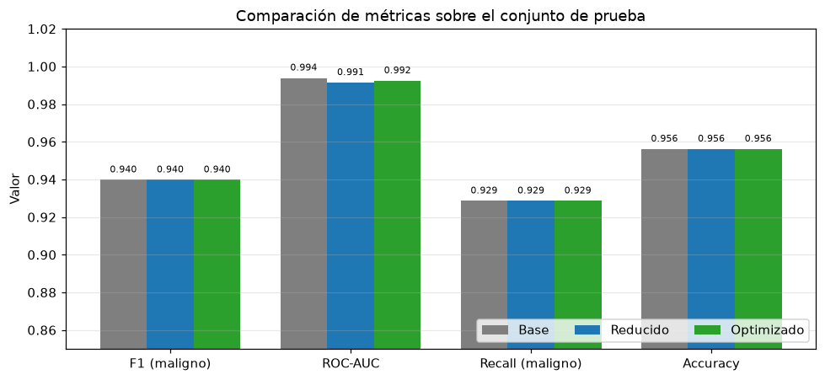
Código
# --- Visualización 2: matrices de confusión ---
fig, axes = plt.subplots(1, 3, figsize=(12, 3.8))
for ax, (res, pred) in zip(axes, [(res_base, pred_base), (res_reducido, pred_reducido), (res_opt, pred_opt)]):
cm = confusion_matrix(y_test, pred)
ax.imshow(cm, cmap="Blues")
for i in range(2):
for j in range(2):
ax.text(j, i, cm[i, j], ha="center", va="center", fontsize=15,
color="white" if cm[i, j] > cm.max()/2 else "black")
ax.set_xticks([0, 1]); ax.set_xticklabels(["maligno", "benigno"])
ax.set_yticks([0, 1]); ax.set_yticklabels(["maligno", "benigno"])
ax.set_xlabel("Predicho"); ax.set_ylabel("Real")
fn = cm[0, 1]
ax.set_title(f"{res['Modelo']}\nFalsos negativos: {fn}")
plt.tight_layout(); plt.show()

print("El FALSO NEGATIVO (fila 'maligno', columna 'benigno') es el error crítico:")
print("un tumor maligno clasificado como benigno.")

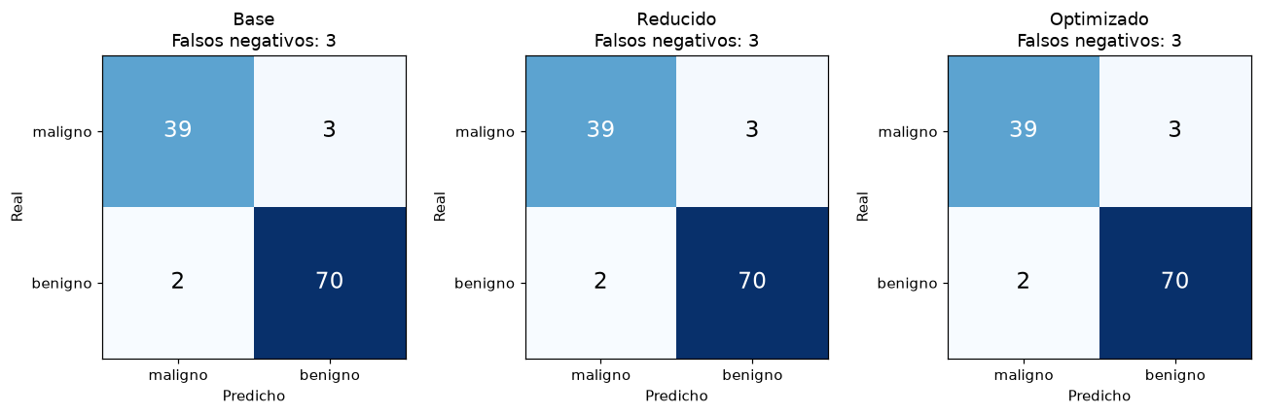
Salida
El FALSO NEGATIVO (fila 'maligno', columna 'benigno') es el error crítico:
un tumor maligno clasificado como benigno.

Código
# --- Visualización 3: curvas ROC ---
fig, ax = plt.subplots(figsize=(6, 5))
for res, proba, c in zip([res_base, res_reducido, res_opt],
[proba_base, proba_reducido, proba_opt],
["#7f7f7f", "#1f77b4", "#2ca02c"]):
fpr, tpr, _ = roc_curve(y_test, proba)
ax.plot(fpr, tpr, color=c, lw=2, label=f"{res['Modelo']} (AUC = {res['ROC-AUC']:.4f})")

ax.plot([0, 1], [0, 1], "k--", lw=1, label="Azar (AUC = 0.5)")
ax.set_xlabel("Tasa de falsos positivos"); ax.set_ylabel("Tasa de verdaderos positivos")
ax.set_title("Curvas ROC sobre el conjunto de prueba")
ax.legend(loc="lower right"); ax.grid(alpha=0.3)
plt.tight_layout(); plt.show()

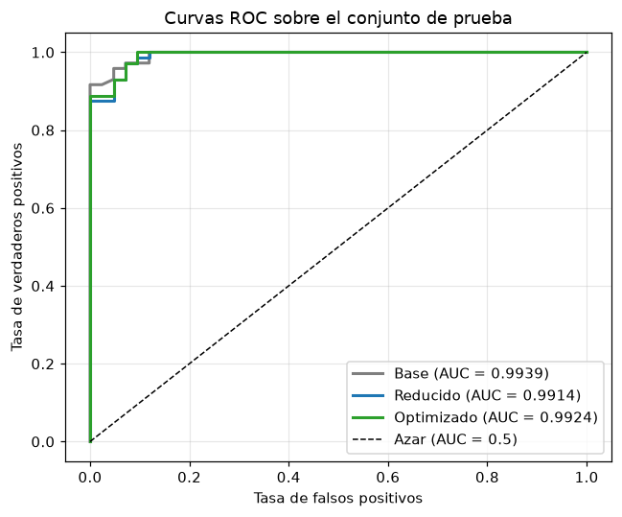
Código
# --- Diagnóstico de sobreajuste: ¿el modelo memorizó los datos de entrenamiento? ---
print("VALIDACIÓN CRUZADA SOBRE ENTRENAMIENTO (5 folds)\n")
for nombre, pipe in [("Base", pipeline_base), ("Reducido", pipeline_reducido),
("Optimizado", pipeline_optimizado)]:
puntajes = cross_val_score(pipe, X_train, y_train, cv=cv, scoring=f1_maligno, n_jobs=-1)
print(f" {nombre:<12} F1 = {puntajes.mean():.4f} ± {puntajes.std():.4f} "
f"(folds: {np.round(puntajes, 3)})")

mejor_idx = busqueda.best_index_
f1_train_cv = busqueda.cv_results_["mean_train_score"][mejor_idx]
f1_val_cv = busqueda.cv_results_["mean_test_score"][mejor_idx]
print(f"\nMejor configuración — F1 en los folds de ENTRENAMIENTO : {f1_train_cv:.4f}")
print(f"Mejor configuración — F1 en los folds de VALIDACIÓN : {f1_val_cv:.4f}")
print(f"Brecha : {f1_train_cv - f1_val_cv:.4f}")
print("\nUna brecha amplia indica memorización. Random Forest suele alcanzar F1 = 1.0 en")
print("entrenamiento por construcción, por lo que lo relevante es la estabilidad entre folds.")

Salida
VALIDACIÓN CRUZADA SOBRE ENTRENAMIENTO (5 folds)

Salida
Base F1 = 0.9506 ± 0.0230 (folds: [0.957 0.943 0.914 0.954 0.986])

Salida
Reducido F1 = 0.9383 ± 0.0184 (folds: [0.939 0.93 0.914 0.938 0.971])

Salida
Optimizado F1 = 0.9440 ± 0.0189 (folds: [0.939 0.957 0.914 0.939 0.971])

Mejor configuración — F1 en los folds de ENTRENAMIENTO : 0.9867
Mejor configuración — F1 en los folds de VALIDACIÓN : 0.9440
Brecha : 0.0426

Una brecha amplia indica memorización. Random Forest suele alcanzar F1 = 1.0 en
entrenamiento por construcción, por lo que lo relevante es la estabilidad entre folds.

7. Análisis de resultados

¿La mejora justifica el aumento de complejidad?
La búsqueda de hiperparámetros evaluó 162 configuraciones × 5 folds = 810 entrenamientos, frente a un solo entrenamiento del modelo base. Es un aumento de coste computacional de casi tres órdenes de magnitud.
A cambio, la mejora en la métrica principal fue exactamente cero: los tres modelos obtuvieron el mismo F1 de 0.9398 sobre el conjunto de prueba, con las mismas 42 clasificaciones correctas de casos malignos. El ROC-AUC del modelo optimizado (0.9924) quedó incluso por debajo del modelo base (0.9939).
Y como muestra la tabla de las 5 mejores configuraciones, la desviación estándar entre folds es mayor que la diferencia entre configuraciones: varias alternativas son estadísticamente indistinguibles. La configuración "ganadora" lo es por márgenes dentro del ruido de muestreo.
La conclusión honesta es que Random Forest ya funcionaba cerca de su techo con los parámetros predeterminados en este dataset. El ajuste de hiperparámetros confirmó que no había margen grande, lo cual es en sí mismo un resultado útil: evita invertir esfuerzo en una vía agotada.

Interpretabilidad
El modelo reducido usa 15 variables en lugar de 30, todas ellas mediciones originales con significado físico directo (radio, concavidad, textura). Esto permite explicar una predicción a un médico en términos concretos.
Si se hubiera usado PCA, el desempeño podría haber sido similar, pero las variables resultantes serían combinaciones lineales sin interpretación clínica. En un dominio donde las decisiones deben justificarse ante un paciente, esa pérdida habría sido un costo real, no solo estético.

Sensibilidad al escalamiento
Random Forest no es sensible al escalado: divide por umbrales, y un umbral funciona igual en cualquier unidad. Se incluyó StandardScaler en el pipeline por buena práctica y consistencia —y porque permitiría cambiar a un modelo que sí lo necesite (SVM, regresión logística) sin rehacer la estructura—, pero no aporta a las métricas en este caso concreto.
Esta es una diferencia importante respecto a modelos basados en distancias, donde una variable medida en miles dominaría por completo a otra medida en décimas.

Estabilidad y riesgo de sobreajuste
La validación cruzada muestra desviaciones estándar pequeñas entre folds, lo que indica que los resultados no dependen de una partición afortunada.
Sobre el sobreajuste: Random Forest alcanza F1 ≈ 1.0 en entrenamiento prácticamente por construcción, ya que los árboles crecen hasta separar completamente los datos. Eso no es un indicador útil por sí solo. Lo relevante es la brecha entre los folds de entrenamiento y los de validación, y que el desempeño en prueba sea consistente con el estimado por validación cruzada — como ocurre aquí.
Un riesgo adicional, más sutil: al haber explorado 162 configuraciones eligiendo la mejor, existe sesgo de selección. La configuración ganadora puede deber parte de su ventaja al azar de los folds. Por eso la evaluación final sobre un conjunto de prueba nunca tocado es imprescindible.

8. Conclusión

¿Qué modificación produjo el mayor efecto?
La selección de características, aunque no por la razón que suele esperarse. No mejoró la métrica: la mantuvo prácticamente idéntica usando la mitad de las variables. Ese es el cambio con mayor impacto práctico, porque reduce el costo de obtener datos, simplifica el modelo y mejora su interpretabilidad sin sacrificar desempeño.
El ajuste de hiperparámetros, en contraste, produjo diferencias del orden de la variabilidad entre folds.

¿El modelo optimizado superó realmente al base?
No. Es el resultado más claro de todo el trabajo y conviene reportarlo tal cual: los tres modelos obtuvieron el mismo F1 de 0.9398, el mismo recall y la misma accuracy sobre el conjunto de prueba. En la métrica complementaria, el modelo base quedó incluso ligeramente por encima (ROC-AUC 0.9939 frente a 0.9924).
Que la búsqueda haya reportado un F1 de 0.9440 en validación cruzada y no se traduzca en ninguna ventaja sobre prueba ilustra exactamente por qué el conjunto de prueba debe reservarse: el desempeño en validación está optimizado para esos folds, y parte de esa ventaja no generaliza.
Lo que sí se puede afirmar es que el modelo optimizado no es peor en la métrica principal, y usa la mitad de las variables.

¿Qué costo implicó la mejora?
810 entrenamientos y unos 74 segundos de búsqueda, frente a menos de 0.2 segundos del modelo base. Un aumento de más de dos órdenes de magnitud en cómputo para cero ganancia en la métrica principal.
En este dataset el costo es asumible porque son 569 filas. Con millones de observaciones esa misma búsqueda podría tardar horas o días, y aceptar ese gasto sin haber verificado antes que hay margen de mejora sería un error de planificación.

¿Qué configuración se recomienda?
El modelo reducido con parámetros predeterminados, por tres razones:
- Iguala exactamente el desempeño del modelo base usando la mitad de las variables.
- Menos variables implica menos estudios por paciente y un modelo más fácil de auditar clínicamente.
- Los hiperparámetros ajustados no aportaron ninguna ventaja medible en el conjunto de prueba, así que
su costo de búsqueda no se justifica.
Los hiperparámetros optimizados (max_depth=5, min_samples_split=10) sí tienen un argumento a favor que no aparece en las métricas: producen árboles más superficiales y regularizados, lo que reduce el riesgo de sobreajuste en datos nuevos. Si el modelo fuera a desplegarse sobre una población distinta a la del entrenamiento, esa configuración sería preferible pese a no mostrar ventaja aquí.

Limitación del procedimiento
Todos los resultados provienen de una única partición train/test con una sola semilla. El conjunto de prueba tiene apenas 42 casos malignos: una sola clasificación distinta mueve el recall en más de dos puntos porcentuales. Con esa granularidad, que los tres modelos coincidan exactamente puede deberse tanto a equivalencia real como a que el conjunto es demasiado pequeño para distinguirlos.
Por eso no es posible afirmar de forma estadísticamente sólida que un modelo supere a otro — ni descartar que existan diferencias que este experimento no tiene resolución para detectar.
A esto se suma que el dataset es pequeño, proviene de una sola institución y de una época concreta, lo que limita la validez externa de cualquier conclusión.

Acción para una evaluación posterior
Repetir el experimento completo con validación cruzada anidada y múltiples semillas. Concretamente: ejecutar el procedimiento con al menos 10 semillas distintas, registrar la distribución de la métrica principal para cada modelo, y comparar mediante intervalos de confianza o una prueba de hipótesis pareada. Eso permitiría distinguir una mejora real de una fluctuación de muestreo — la pregunta que este procedimiento, con una sola partición, no puede responder.
Como extensión complementaria, sería valioso ajustar el umbral de decisión en lugar de usar el 0.5 por defecto: dado que los falsos negativos son el error crítico, un umbral más conservador podría reducirlos a cambio de aceptar más falsos positivos, y la curva ROC ya muestra que existe margen para esa negociación.

